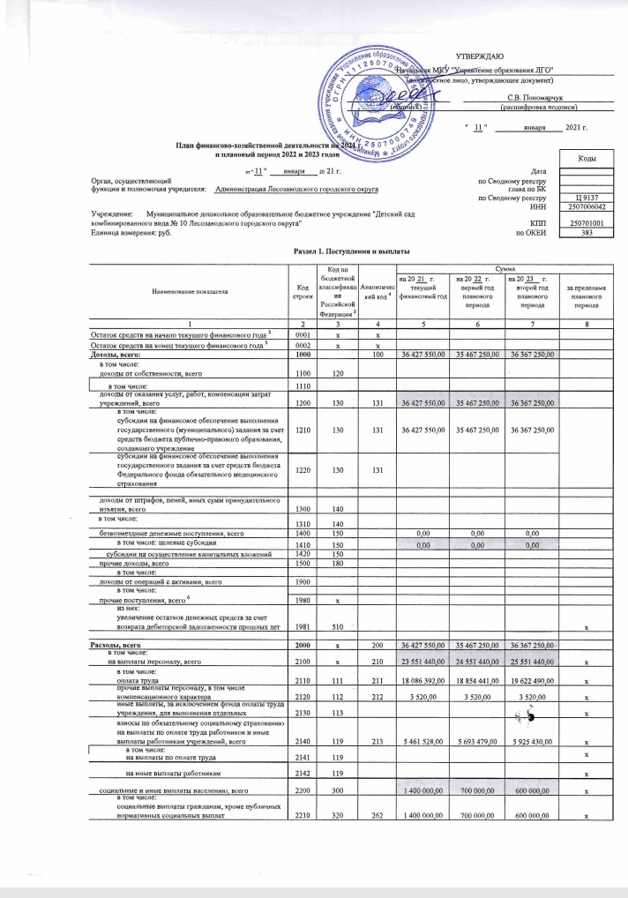
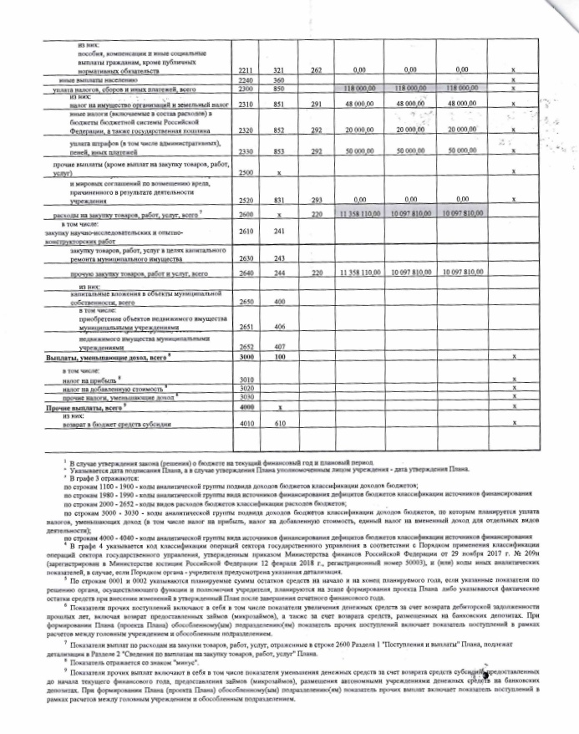

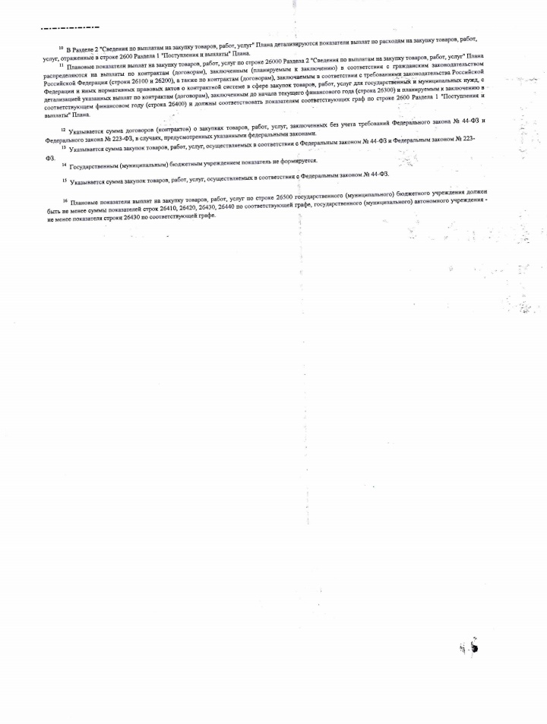

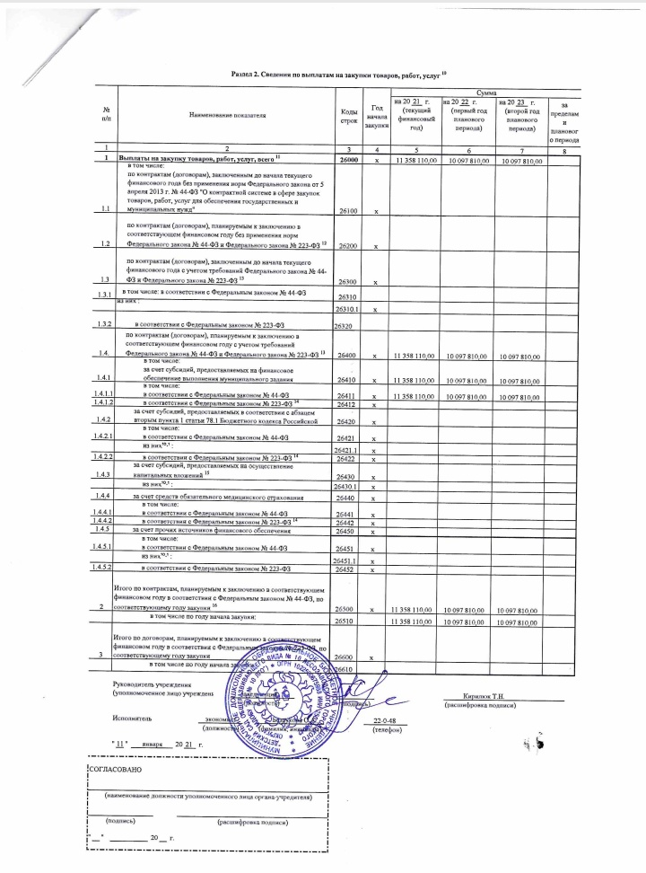

=== Подписано Простой Электронной Подписью === Дата: 02.15.2021 13:14:55 === Уникальный код: 217630-36171 === ФИО: Татьяна Николаевна Кирилюк === Должность: Заведующий ===

